***Fiche Élève - Situation - Problématique***

**Présentation de la situation**

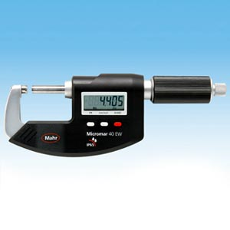Suite à la réception d’une livraison de papier, vous êtes chargés par votre supérieur hiérarchique de réaliser un contrôle qualité du lot de feuilles.

En suivant le principe de la norme NF Q 03-016 (voir annexe), vous réalisez un échantillonnage et des mesures sur 10 feuilles à l’aide d’un micromètre.

Vous obtenez les mesures suivantes (en µm) :

|  |  |  |  |  |  |  |  |  |  |
| --- | --- | --- | --- | --- | --- | --- | --- | --- | --- |
| 159 | 161 | 157 | 158 | 158 | 157 | 158 | 161 | 155 | 159 |
| 158 | 162 | 160 | 155 | 162 | 158 | 159 | 160 | 159 | 156 |
| 154 | 163 | 156 | 160 | 164 | 159 | 160 | 159 | 157 | 159 |
| 161 | 156 | 163 | 159 | 157 | 162 | 160 | 156 | 164 | 163 |
| 158 | 157 | 162 | 159 | 160 | 160 | 159 | 161 | 158 | 161 |

**Problématique**

Votre supérieur vous demande un rapport détaillé, sous forme d’un fichier de tableur, de votre contrôle qualité présentant :

* Une représentation graphique permettant de visualiser la répartition des épaisseurs mesurées,
* L’épaisseur moyenne (),
* L’épaisseur médiane (Me),
* Les 1er et 3ème quartiles (Q1 et Q3),
* L’écart interquartile et le nombre d’épaisseurs mesurées dans cet écart,
* L’écart type σ.

**Texte de l’activité**

Statistiques à une variable - Activité

Suite à la réception d’une livraison de papier, vous êtes chargés par votre supérieur hiérarchique de réaliser un contrôle qualité du lot de feuilles.

En suivant le principe de la norme NF Q 03-016 (voir annexe), vous réalisez un échantillonnage et des mesures sur 10 feuilles à l’aide d’un micromètre.

Vous obtenez les mesures suivantes (en µm) :

|  |  |  |  |  |  |  |  |  |  |
| --- | --- | --- | --- | --- | --- | --- | --- | --- | --- |
| 159 | 161 | 157 | 158 | 158 | 157 | 158 | 161 | 155 | 159 |
| 158 | 162 | 160 | 155 | 162 | 158 | 159 | 160 | 159 | 156 |
| 154 | 163 | 156 | 160 | 164 | 159 | 160 | 159 | 157 | 159 |
| 161 | 156 | 163 | 159 | 157 | 162 | 160 | 156 | 164 | 163 |
| 158 | 157 | 162 | 159 | 160 | 160 | 159 | 161 | 158 | 161 |

Votre supérieur vous demande un rapport détaillé, sous forme d’un fichier de tableur, de votre contrôle qualité présentant :

* Une représentation graphique permettant de visualiser la répartition des épaisseurs mesurées,
* L’épaisseur moyenne (),
* L’épaisseur médiane (Me),
* Les 1er et 3ème quartiles (Q1 et Q3),
* L’écart interquartile et le nombre d’épaisseurs mesurées dans cet écart,
* L’écart type σ.

**1. S’approprier**

a) Que vous demande de réaliser votre supérieur hiérarchique ?

…………………………………………………………………………………………………………………………

b) Quelle est le format des éprouvettes sur lesquelles seront effectuées les mesures d’épaisseur ?

…………………………………………………………………………………………………………………………

c) Combien de mesures sont réalisées par éprouvette ?

…………………………………………………………………………………………………………………………

d) Quelles sont les épaisseurs minimale et maximale mesurées dans le lot contrôlé ?

…………………………………………………………………………………………………………………………

e) En déduire l’étendue statistique des épaisseurs.

…………………………………………………………………………………………………………………………

…………………………………………………………………………………………………………………………

**2. Chercher**

a) Quelles représentations graphiques peut-on utiliser en statistiques ?

…………………………………………………………………………………………………………………………

…………………………………………………………………………………………………………………………

b) Quelle représentation graphique est la plus adaptée à la série de mesures d’épaisseurs ?

…………………………………………………………………………………………………………………………

…………………………………………………………………………………………………………………………

c) Donner les définitions des caractères statistiques suivants :

Moyenne : ……………………………………………………………………………………………………………

…………………………………………………………………………………………………………………………

Médiane : …………………………………………………………………………………………………………….

…………………………………………………………………………………………………………………………

…………………………………………………………………………………………………………………………

1er quartile : …………………………………………………………………………………………………………..

…………………………………………………………………………………………………………………………

…………………………………………………………………………………………………………………………

3ème quartile : …………………………………………………………………………………………………………

…………………………………………………………………………………………………………………………

…………………………………………………………………………………………………………………………

Écart interquartile : ………………………………………………………………………………………………….

…………………………………………………………………………………………………………………………

…………………………………………………………………………………………………………………………

Ecart type : …………………………………………………………………………………………………………..

…………………………………………………………………………………………………………………………

…………………………………………………………………………………………………………………………

**3. Modéliser - Calculer & illustrer, Mettre en œuvre une stratégie - Communiquer**

Complétez la feuille intitulée « *Données discrètes* » du fichier *Contrôle qualité.ods* afin de réaliser le travail demandé par votre supérieur hiérarchique.

**4. Raisonner, Argumenter – Communiquer**

Votre fournisseur promet que l’épaisseur du papier livré a un écart type inférieur à 3 µm.

De plus, il estime que sa production est considérée comme ‘‘normale’’ lorsque 95% des feuilles produites ont une épaisseur comprise entre - 2σ et + 2σ.

a) La promesse du fournisseur est-elle tenue ?

…………………………………………………………………………………………………………………………

…………………………………………………………………………………………………………………………

…………………………………………………………………………………………………………………………

…………………………………………………………………………………………………………………………

b) La marchandise livrée peut-elle considérée comme étant de qualité ‘‘normale’’ ?

…………………………………………………………………………………………………………………………

…………………………………………………………………………………………………………………………

…………………………………………………………………………………………………………………………

…………………………………………………………………………………………………………………………

…………………………………………………………………………………………………………………………

…………………………………………………………………………………………………………………………

**5. Modéliser - Calculer & illustrer, Mettre en œuvre une stratégie - Communiquer**

Complétez la feuille intitulée « *Données continues* » du fichier *Contrôle qualité.ods* afin de recommencer le travail demandé par votre supérieur hiérarchique.

*NB : Les données seront cette fois-ci regroupées en classes. Vous comparerez les indicateurs statistiques ainsi obtenus avec ceux calculés à la question 3.*

**Annexe**

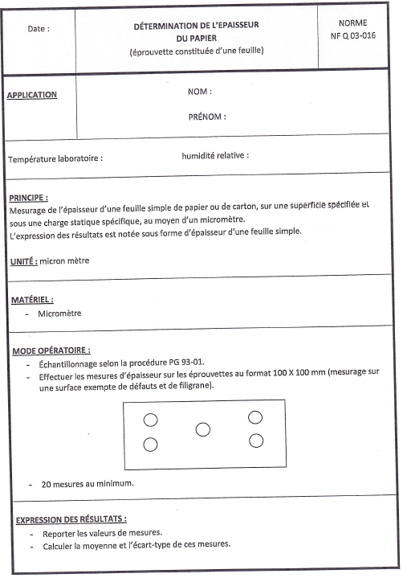

***Fiche technique***

**Titre**

*Sont présentés ci-dessous des ressources susceptibles d’apporter aide et appui aux élèves et pouvant être, si besoin, intégrées à une « Fiche-Élève ».*

***Fiche Professeur***

**Croisement des programmes de bac pro et de BTS sur les notions abordées**

**BAC PRO :**

**2NDE:**

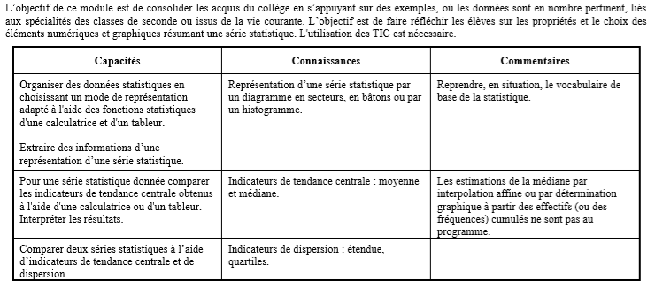

**1ERE :**

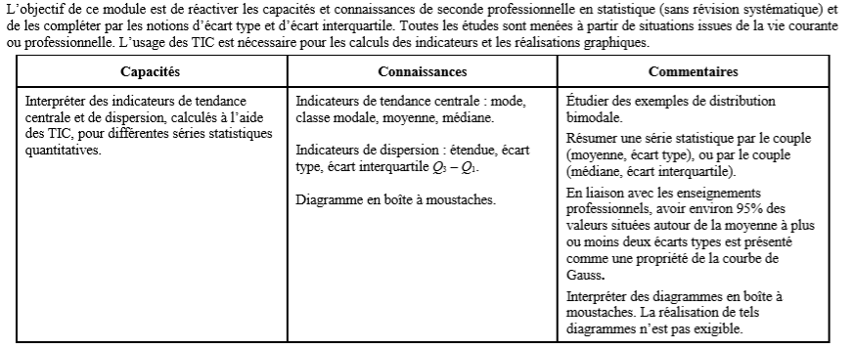

**BTS :**

« la connaissance de quelques méthodes statistiques pour contrôler la qualité d'une fabrication, une approche mathématiques des bases des données sont indispensables dans le cadre de ce brevet de technicien supérieur »

« La charge des calculs, automatisés et assistés de l’ordinateur… »

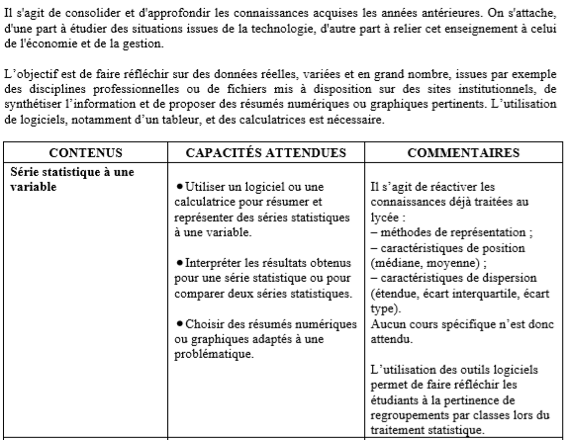

**Présentation de l’activité**

* Contexte

Première séance, niveau BTS, sur le module « Statistique descriptive – Séries statistiques à une variable » d’une durée de deux heures. Travail individuel avec accès à des ordinateurs.

* Objectifs

Réactiver les connaissances vues au lycée (caractéristiques de position et de dispersion).

* Prérequis

Caractéristiques de position (moyenne, médiane) et de dispersion (premier et troisième quartiles, écart interquartile, étendue, écart-type).

**Scénario pédagogique**

|  |  |  |  |
| --- | --- | --- | --- |
| **Etapes** | **Prof.** | **Elève** | **Descriptif** |
| 1 | x |  | Présentation du travail à réaliser |
| 2 |  | x | Appropriation de la situation |
| 3 | x | x | Elève : Répondre aux questions posées dans le document fourni  Prof. : S’assurer du bon avancement de chaque étudiant, répondre aux éventuels questionnements des étudiants, contrôler les réponses et orienter, corriger |
| 4 | x | x | Réalisation d’un document « synthèse » collectif |

|  |  |
| --- | --- |
| **Eléments de différenciation (prise en compte de l’hétérogénéité des élèves)** | interventions adaptées du professeur auprès de chaque étudiant pendant la phase 3  fiche d’aide à l’utilisation d’un tableur |

**Compétences mobilisées lors de la réalisation de l’activité proposée**

(Liées au niveau de formation et à la discipline)

Les compétences sont identifiées pour chaque question dans le document élève

**Remarques éventuelles :**

Ce travail pourrait être donné en Accompagnement Personnalisé de Terminale Bac Pro afin de permettre aux élèves de réactiver ces notions de statistiques (qui ne font pas partie du programme de l’année de terminale).